Liguria | 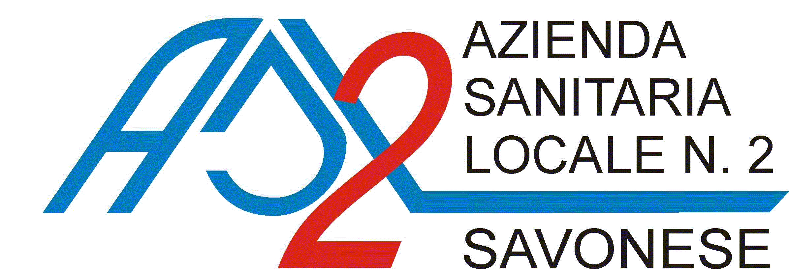

Ortopedia e fisiatria in età pediatrica
Corso per i pediatri di famiglia della Regione Liguria

Edizione 0 Albenga 11 ottobre
Sala Convegni Auditorium S. Carlo
Docenti:
Flavio Becchetti, Silvio Boero, Roberto Danesi, Luca Doglio e Piergiovanni Marassi
Direttori del corso
Silvio Boero ed Emanuele Varaldo
Animatori di formazione:
Guido Brusoni, Federico Freschi, Anna Ruocco e Maddalena Stringa

Edizione 1 Genova 8 novembre
Sala Convegni Abbazia di Quarto Castagna
Docenti:
Flavio Becchetti, Silvio Boero, Roberto Danesi, Luca Doglio e Piergiovanni Marassi
Direttori del corso
Silvio Boero ed Emanuele Varaldo
Animatori di formazione:
Guido Brusoni, Federico Freschi, Anna Ruocco e Maddalena Stringa

Edizione 2 Sestri Levante 13 dicembre
Sala Convegni Hotel Vis aVis
Docenti:
Flavio Becchetti, Silvio Boero, Roberto Danesi, Luca Doglio e Piergiovanni Marassi
Direttori del corso
Silvio Boero ed Emanuele Varaldo
Animatori di formazione:
Guido Brusoni, Federico Freschi, Anna Ruocco e Maddalena Stringa

Docenti:

Silvio BOERO
Dirigente Medico Istituto Scientifico G. Gaslini

Roberto DANESI
Pediatra di famiglia Asl 3 del Genovese

Luca DOGLIO
Dirigente Medico Istituto Scientifico G. Gaslini

Piergiovanni MARASSI
Pediatra di famiglia Asl 2 del Savonese

Flavio BECCHETTI
Dirigente Medico Istituto Scientifico G. Gaslini

ResponsabilI ScientificI e direttori dell’Evento:

Silvio BOERO
Dirigente Medico Istituto Scientifico G. Gaslini

Emanuele Varaldo

Pediatra di famiglia Asl 2 del Savonese Responsabile Formazione FIMP Regione Liguria

Animatori di formazione:

Guido BRUSONI

Federico Freschi
Anna Ruocco
Maddalena Stringa

SEGRETERIA ORGANIZZATIVA

Gabriella VOERSIO
Referente per la Formazione ed Aggiornamento Asl 2ª del Savonese
Maria Chiara Vallarino

Ufficio Formazione ed Aggiornamento
ASL 2ª del Savonese
Polo Formativo Universitario del Ponente
v. Cadorna 7 - 17100 SAVONA
tel. 019.2302120 fax 019.2303838
e-mail: formazione@asl2.liguria.it

Obiettivi del Corso

- Fare acquisire conoscenze teoriche ed aggiornamenti in tema di:
ortopedia e fisiatria

- Fare acquisire abilità manuali, tecniche o pratiche in tema di:
ortopedia e fisiatria

- Fare migliorare le capacità relazionali e comunicative in tema di:
comunicare la diagnosi di patologie ortopediche in modo da evitare ricadute psicologiche a livello del bambino, dell’adolescente e/o della famiglia

Obiettivo formativo di interesse nazionale

- 27 Gruppo 2 - Formazione finalizzata all’utilizzo ed all’implementazione delle linee guida e dei percorsi diagnostico terapeutici
Al termine del corso il PDF dovrà essere in grado di depistare i segni ed i sintomi di patologia di interesse ortopedico e fisiatrico tali da attivare la consulenza specialistica nei casi di reale bisogno e riconoscere i soggetti in cui è necessario un esame strumentale

Obiettivo di salute regionale
- Gruppo 2 lettera m Implementazione e revisione delle linee guida per le professioni sanitarie

Programma

Ore 8,15 Arrivo dei partecipanti

Ore 8,45 Presentazione del corso

Sessione I

Ore 9,00 Lezione: Luca Doglio
Evoluzione posturomotoria del bambino 0-3 anni

Ore 9,45 Discussione casi pratici

Sessione II

Ore 10,15 Lezione: Silvio Boero
Semeiologia ortopedica della 1° infanzia

Ore 11,15 Discussione casi pratici

Ore 11,45 Lezione: Roberto Danesi
Self help ortopedico

Ore 12,15 Discussione in plenaria

Sessione III

Ore 14,15 Lavoro di gruppo guidato: Flavio Becchetti
Presentazione di 3 casi clinici

Ore 14,45 Lezione: Silvio Boero - Flavio Becchetti
Le coxalgie

Sessione IV

Ore 15,30 Questionario di autovalutazione e “Caccia all’errore”
Discussione in grande gruppo sulle manovre semeiologiche
per la scoliosi

Ore 15,45 Lezione Piergiovanni Marassi
I difetti della colonna

Ore 16,15 Discussione in plenaria

Ore 17,00 Questionario di valutazione del corso
Questionario di valutazione dell’apprendimento

Ore 17,30 Consegna attestati e chiusura dei lavori

